
实 验 报 告
实验题目
姓名： | 吴宇敖
学号： | 176001752
课程名称： | 操作系统
所在学院： | 信息学院
专业班级： | 17计算机软件一班
任课教师：

实验项目名称 | 实验久 处理机调度
- 实验目的与要求：
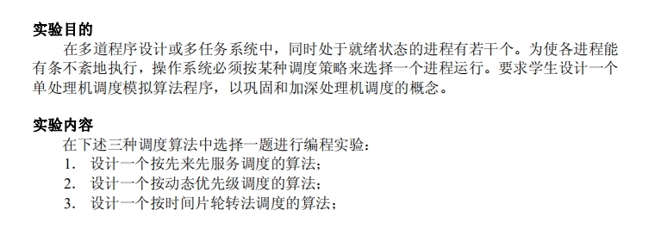
- 实验设备及软件：
含有linux操作系统或虚拟机的电脑一台
- 实验方法（原理、流程图）
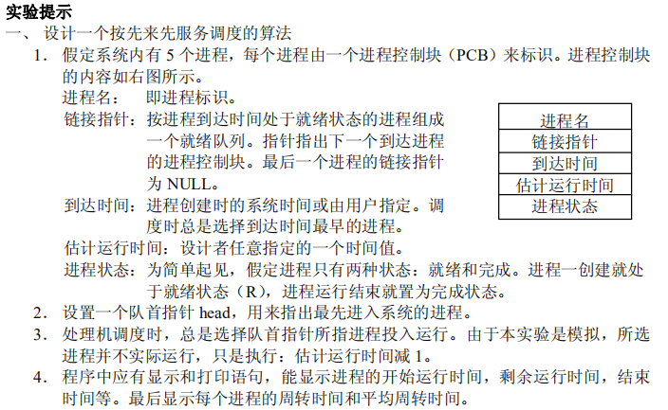
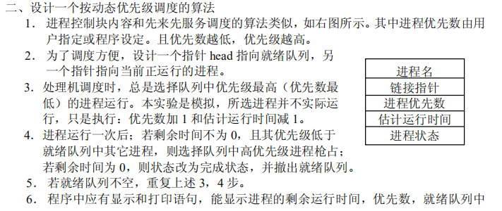
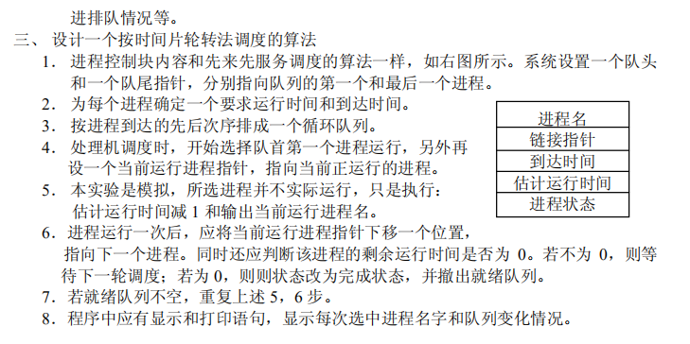
- 实验过程、步骤及内容
- 进入桌面，进行建立文件111.c，在里面输入代码

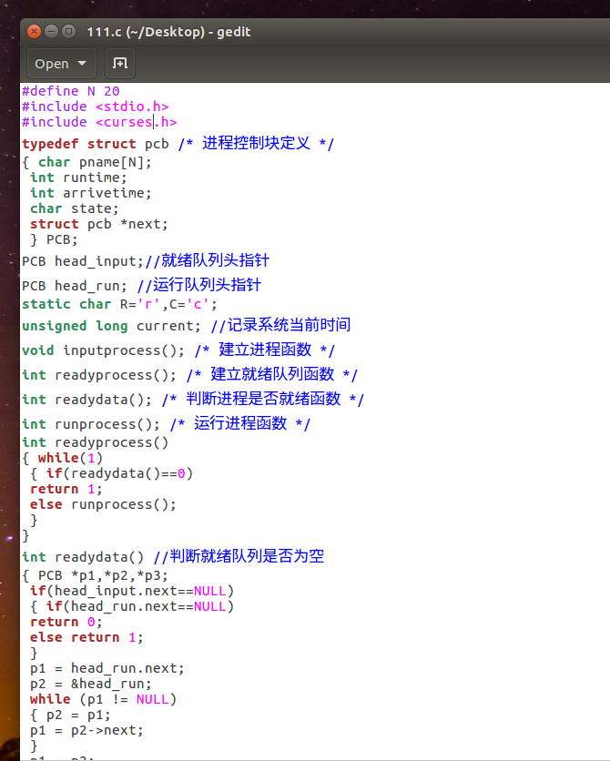
- 输入代码sudo apt-get install libncurses5-dev进行头文件#include<curses.h>的下载
- 进行文件的编译
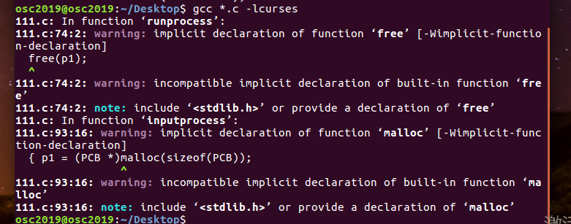
- 运行文件
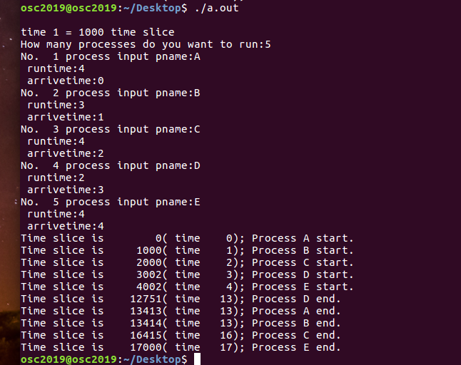

- 实验数据（现象）处理分析
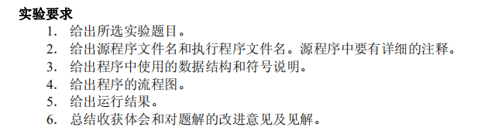
- 这次实验我选择的是轮转调度算法
- 源文件程序名和执行文件程序名

源程序如下：
#define N 20
#include <stdio.h> //头文件
#include <curses.h>
typedef struct pcb /* 进程控制块定义 */
{ char pname[N];
int runtime; //进程的服务时间
int arrivetime; //进程的到达时间
char state;
struct pcb *next;
} PCB;
PCB head_input;//就绪队列头指针
PCB head_run; //运行队列头指针
static char R='r',C='c';
unsigned long current; //记录系统当前时间
void inputprocess(); /* 建立进程函数 */
int readyprocess(); /* 建立就绪队列函数 */
int readydata(); /* 判断进程是否就绪函数 */
int runprocess(); /* 运行进程函数 */
int readyprocess()
{ while(1)
{ if(readydata()==0)
return 1;
else runprocess();
}
}
int readydata() //判断就绪队列是否为空
{ PCB *p1,*p2,*p3;
if(head_input.next==NULL)//当就绪链表的下个指针为空时，运行链表为空返回0，不为空返回1
{ if(head_run.next==NULL)
return 0;
else return 1;
}
p1 = head_run.next;
p2 = &head_run;
while (p1 != NULL) //运行链表的下个指针不为空时将指针指向下一个位置
{ p2 = p1;
p1 = p2->next;
}
p1 = p2; //p1=&head_run
p3 = head_input.next;
p2 = &head_input;
while (p3 != NULL) //就绪链表的下个指针不为空时
{ if(( (unsigned long)p3->arrivetime <= current) && (p3->state == R)) //程序已经到达时
{ printf("Time slice is %8ld( time %4ld); Process %s start.\n",//某个进程开始运行时输出的语句
current, (current+500)/1000, p3->pname);
p2->next = p3->next; //
p3->next = p1->next;
p1->next = p3;
p1 = p3;
p3 = p2;
}
p2 = p3; //程序未到达时将指针往下移动一位
p3 = p3->next;
}
return 1;
}
int runprocess()
{ PCB *p1,*p2;
if(head_run.next == NULL) //运行队列的下一个指针为空
{ current++;//系统时间+1
return 1;
}
else
{ p1 = head_run.next;
p2 = &head_run;
while(p1 != NULL)
{ p1->runtime--;//减少所需运行时间
current++; //增加系统时间
if(p1->runtime <= 0) //运行时间为零，说明进程已经完成
{ printf("Time slice is %8ld( time %4ld); Process %s end.\n", //输出完成时的语句
current, (current+500)/1000, p1->pname);
p1->state = C;//标记程序完成
p2->next = p1->next;//将指针往下移动
free(p1);//释放空间
p1 = p2->next;
}
else
{ p2 = p1;
p1 = p2->next; //进行下一个进程
}
}
return 1;
}
}
void inputprocess()
{ PCB *p1,*p2;
int i,num;
unsigned long max = 0;
printf("How many processes do you want to run:"); //输入一共要进行的进程
scanf("%d",&num);
p2 = &head_input;
for (i=0; i<num; i++) //进行进程信息的初始化
{ p1 = (PCB *)malloc(sizeof(PCB));
p2->next = p1;
printf("No.%3d process input pname:",i+1);
scanf("%s",p1->pname);
printf(" runtime:");
scanf("%d",&(p1->runtime));
printf(" arrivetime:");
scanf("%d",&(p1->arrivetime));
p1->runtime = (p1->runtime)*1000;
p1->arrivetime = (p1->arrivetime)*1000;
p1->state = R;
if((unsigned long)(p1->arrivetime) > max)
max = p1->arrivetime;
p2 = p1;
}
p2->next = NULL;
}
void main()
{ printf("\ntime 1 = 1000 time slice\n");
current = 0; //初始化系统时间
inputprocess();
readyprocess();
getch();
endwin();
}

- 上面实验使用了c语言中的scanf和printf来进行数据的输入与输出，使用了链表来将所有进程连接

开始

进入到inputprocess（）函数，进行进程总数和进程所需信息的输入

进入到readyprocess()

进行readydata()的判断
返回为0

返回1

进入到runprocess()，使用循环来将每个进程的运行时间依次减一和将系统时间依次加一，完成进程时将会输出完成时的语句

结束

- 如下板块

- 实验结论
这次实验主要是让我们知道进程调度的三种算法，本来通过老师的讲解和一些题目的练习，我对于这三种算法都有了了解，但是通过这次实验我通过代码从另一个方面更加清晰的了解到了这三种算法。这三种算法中好的应该是时间片轮转调度算法，但这次实验没有实现时间片的变动，我认为可以将时间片的大小来进行自我的定义，而不是无法进行改变。
七、教师批阅意见：

成绩评定：

教师签字：
年 月 日
八、备注：

